Actividad 5(b):

Transformaciones geométricas

Procesamiento de Imágenes
Ingeniería en Computación
Departamento de Ciencias e Ingeniería de la Computación
Universidad Nacional del Sur
Segundo cuatrimestre - 2020

Manuel Garat

Imagen #1
Las imágenes originales, sin modificar y transformada, son:
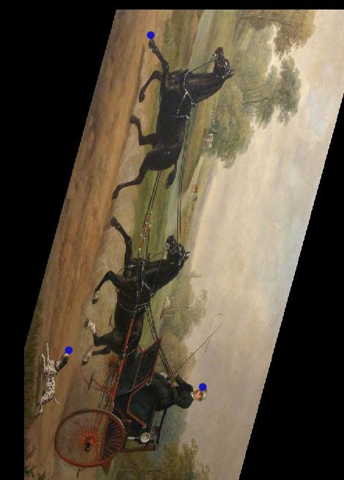
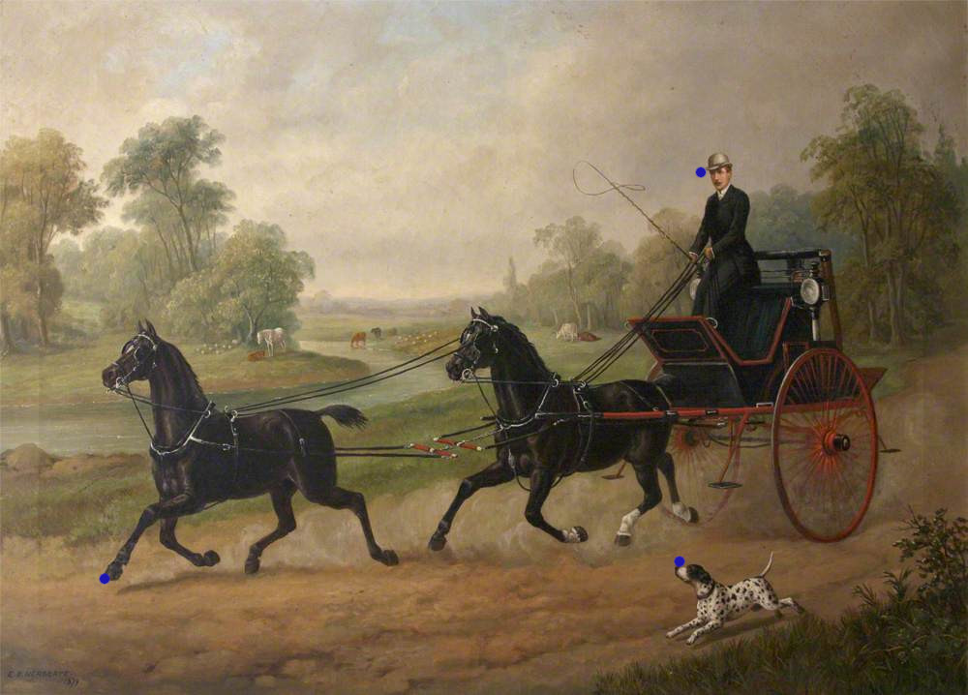

A partir de la cual, utilizando el siguiente mapeo de puntos, respectivamente marcados en las fotos,
- (207, 51) → (106, 597)
- (277, 528) → (729, 173)
- (95, 478) → (699, 585)
se obtuvo la siguiente imagen:

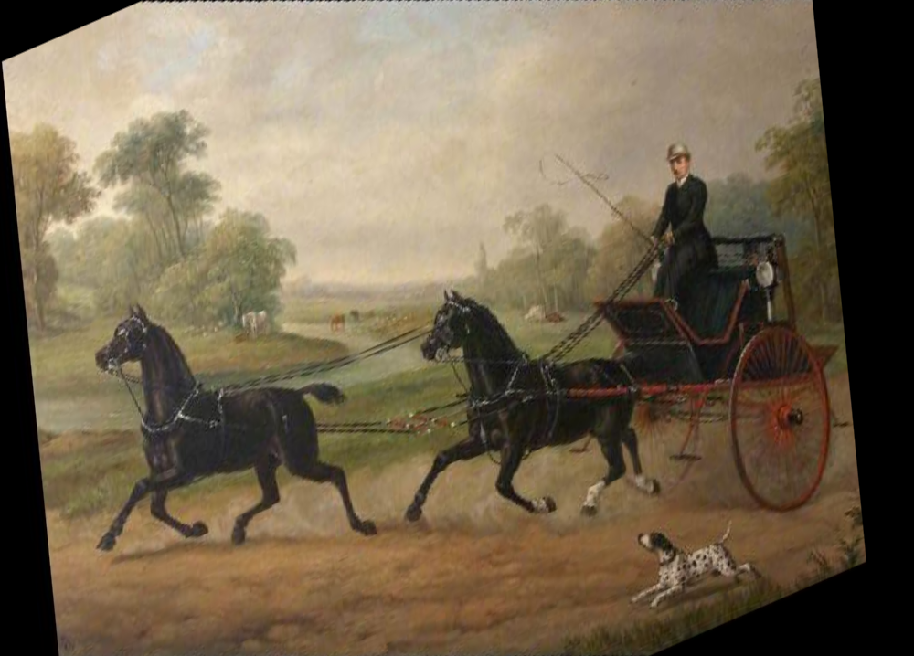

Imagen #2
Las imágenes originales, sin modificar y transformada, son:
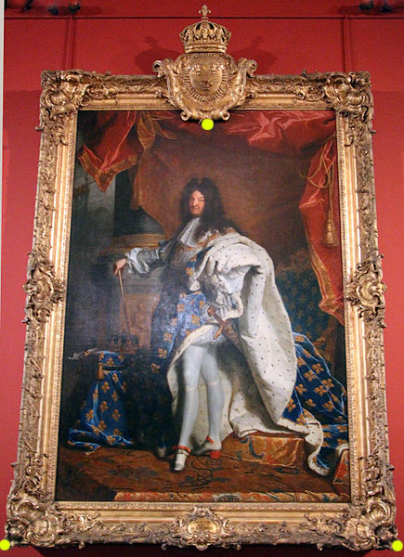
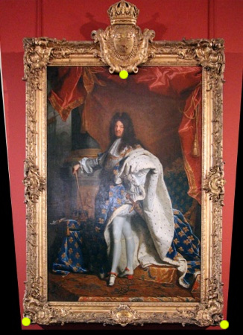

A partir de la cual, utilizando el siguiente mapeo de puntos, respectivamente marcados en las fotos,
- (237, 149) → (168, 104)
- (4, 588) → (33, 436)
- (430, 587) → (300, 437)
se obtuvo la siguiente imagen:
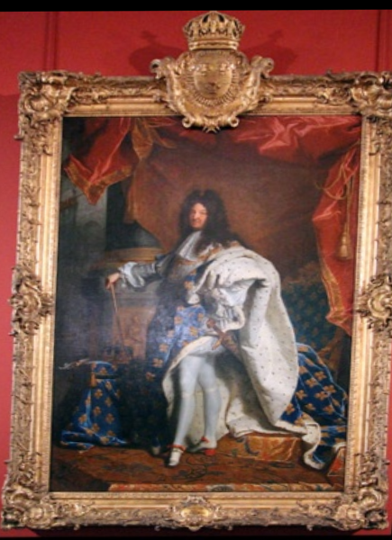

Imagen #3
Las imágenes originales, sin modificar y transformada, son:
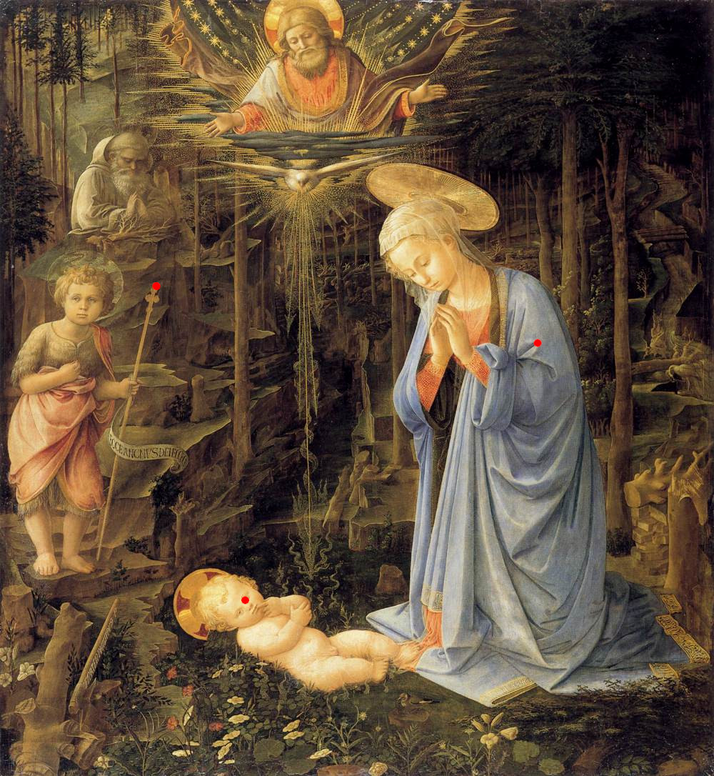

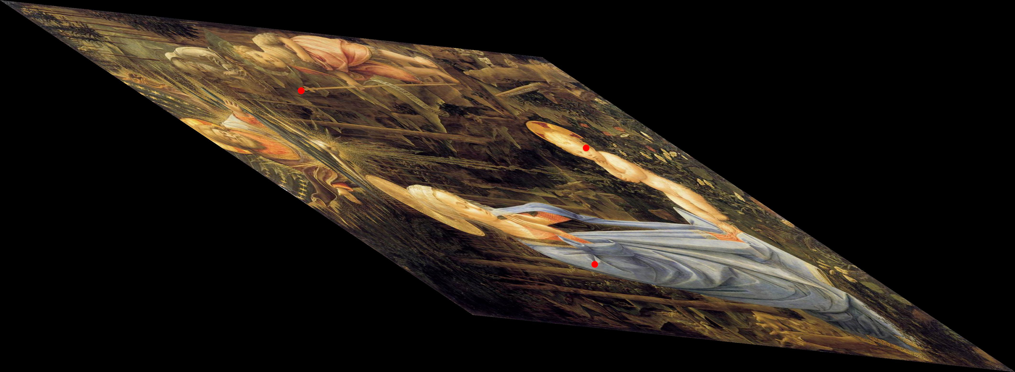

A partir de la cual, utilizando el siguiente mapeo de puntos, respectivamente marcados en las fotos,
- (335, 857) → (2455, 632)
- (218, 400) → (1265, 375)
- (753, 480) → (2492, 1100)
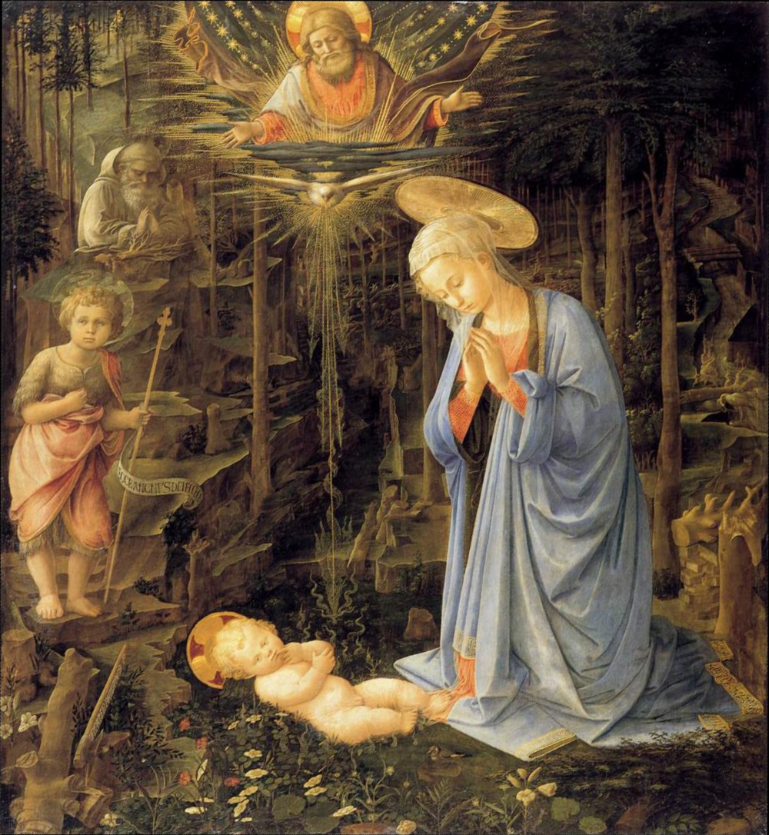
se obtuvo la siguiente imagen:

Imagen #4
Las imágenes originales, sin modificar y transformada, son:




A partir de la cual, utilizando el siguiente mapeo de puntos, respectivamente marcados en las fotos,
- (174, 43) → (0, 0)
- (92, 220) → (0, 170)
- (321, 253) → (256, 170)
se obtuvo la siguiente imagen:



